教育部國民及學前教育署
114年原住民族課程發展經驗分享工作坊
「田間博物館-小米課程發展與教材實踐分享」
──以長榮百合國民小學為核心，推動文化與科學的跨域教育實踐
實施計畫

壹、依據
一、 原住民族教育法第 27 條「各級各類學校相關課程及教材，應採多元文化觀點，並納入原住民族歷史文化及價值觀，以增進族群間之瞭解及尊重。」
二、 《十二年國民基本教育課程綱要》實施要點第五點教師專業發展「教師應
充實多元文化與特殊教育之基本之能，提升對不同文化背景與特殊形教育學生之教學與輔導能力。」

貳、 計畫目的
一、 結合民族實驗教育課程發展與跨領域統整教案經驗，說明如何將原住民族知識及文化融入課程與教學，支持教師能在都會區推動民族教育。
二、 透過案例分享與討論，讓參與者深入了解原住民族文化與知識在教學現場中的應用，支持與協助教師設計能讓學生理解民族知識與文化差異之教學活動，以提升學生對不同族群文化的瞭解與尊重。

參、辦理單位
一、 主辦單位：教育部國民及學前教育署
二、 承辦單位：臺北市原住民族教育資源中心、國立臺中教育大學原住民族教育及文化研究中心、屏東縣瑪家鄉長榮百合國民小學
三、協辦單位：國立臺灣科學教育館

肆、參加對象
一、 都會區有興趣推動民族教育之現職教師。
二、 有興趣發展原住民族知識與文化融入教學相關人員。

伍、活動時間與內容：
一、 活動時間：114 年 11月 19 日（三）13:30-16:30
二、 活動地點：國立臺灣科學教育館（111台北市士林區士商路189號）
教室:科教館B1-M01
三、 活動內容流程請參閱【附件】。

陸、報名方式及注意事項說明
一、 採線上表單報名，報名網址:https://forms.gle/9yfui4Xqncfd5uhRA
二、即日起開放報名至 114 年 11 月 16 日（日）17:00，或人數額滿提早截止報名。
三、參與人數上限：25 人四、研習時數核發：
（一）本活動核發各場次全程參與教師研習時數 3 小時。
（二）參與活動者，請於活動開始後 30 分鐘內完成簽到，活動結束後於規定時間內完成簽退及意見回饋填寫，辦理單位將於活動後依簽到退及問卷核發教師研習時數。
柒、 為鼓勵教師持續參與原住民族教育推廣，凡參與本中心辦理之相關教師研習者，將於日後本中心舉辦之臺北市現職教師跨縣市交流相關活動中優先錄取。

捌、 交通方式(掃描右方qrcode查看路線)
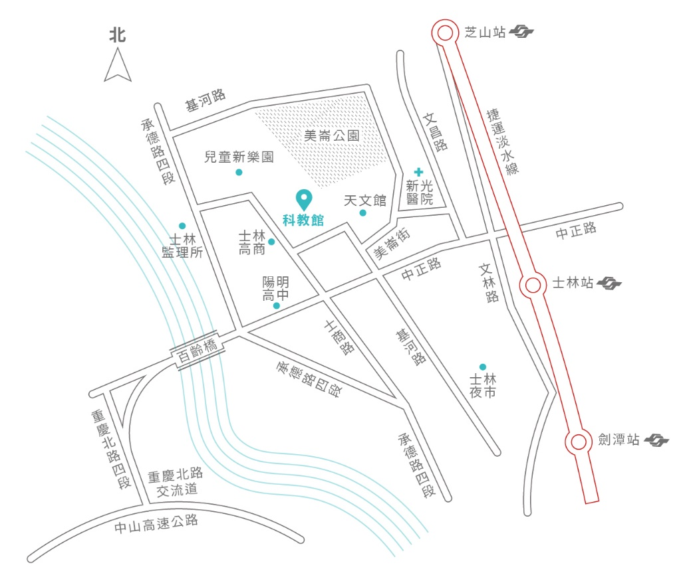

玖、聯絡窗口
臺北市原住民族教育資源中心
柳組長，聯絡電話(02)2783-7697#1603 Email: tpiercenter@mail.thes.tp.edu.tw
拾、公（差）假：參加人員給於公（差）假登記，如有課務請自行處理。
附件
教育部國民及學前教育署 114 年原住民族課程發展經驗分享工作坊
「田間博物館-小米課程發展與教材實踐分享」
活動流程
- 時間：114 年 11 月 19 日（三）13:30-16:30
- 地點：國立臺灣科學教育館（111台北市士林區士商路189號）
- 教室：科教館B1-M01及科教館4F展覽第三區-小米區
- 參與人數:限額 25 人
- 活動流程:
114 年 11 月 19 日（三）
時間 |  |  | 活動內容 | 講師
13:00- | 13:30 | 30分 | 報到/簽到  教室:科教館B1-M01 | 臺北市原住民族教育資源中心
13:30- | 13:50 | 20分 | 開場交流：田間博物館的故事開始了  教室:科教館4F 展覽第三區 小米區 | 長榮百合國小團隊
13:50- | 14:30 | 40分 | 走進原教日常  遇見文化:長榮百合的小米課程設計理念  教室:科教館B1-M01 | 長榮百合國小團隊
14:30- | 15:30 | 60分 | 全民原教課程案例分享  教室:科教館B1-M01 | 長榮百合國小團隊
15:30- | 15:40 | 10分 | 休息&教材展示交流  教室:科教館B1-M01 | 長榮百合國小團隊
15:40- | 16:20 | 40分 | 實作體驗：全民原教我也很可以  教室:科教館B1-M01 | 長榮百合國小團隊
16:20- | 16:30 | 10分 | 回饋與 QA 交流時間  教室:科教館B1-M01 | 長榮百合國小團隊
16:30- |  |  | 賦歸 | 臺北市原住民族教育資源中心
流程依實際情形調整

